新 书 推 荐
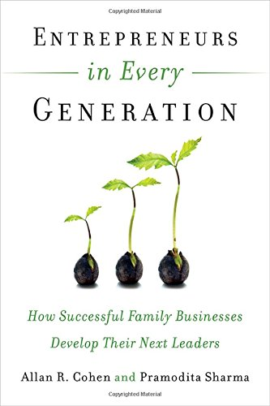
中文书名：《成功的家族企业如何培养下一代接班人》
英文书名：Entrepreneurs in Every Generation: How Successful Family Businesses Develop Their Next Leaders
作 者：Allan Cohen and Pramodita Sharma
出 版 社：Berrett-Koehler Publishers
代理公司：ANA
页 数：264页
出版时间：2016年6月
代理地区：中国大陆、台湾
审读资料：电子稿
类 型：经管

内容简介：

·市场广阔：根据不同的界定方式，家族企业涵盖60%-90％的经济活动。

·专家团队：科恩是一位德高望重的学者，拥有漫长而富有成效的职业生涯，与人合著有畅销管理学著作（已经出到第7版）。夏尔马是一位顶尖的家族企业教授，著名家族企业学术期刊主编，西北大学访问学者。两位作者在家族企业领域均有丰富经验。

家族是很复杂的，家族企业更是如此。和其他企业一样，家族企业的管理者必须培养领导能力和创业技能。与此同时，他们也得处理家族内部的各种问题，那跟最新一期《哈佛商业评论》展示的最佳实践可是完全两样。

艾伦·科恩和普拉莫蒂塔·夏尔马都是家族企业领域的资深研究者，他们在书中展示了积极进取的家族如何将“创造卓越”的理念代代相传。书中案例既有蓬勃发展的家族企业，也有失败的家族企业，描述了创业者、家庭、组织的实践方式，提供了极其务实的建议，不同处境的读者都可以加以利用。

目录：
- 成功企业领袖的秘密
- 培养企业领袖技能
- 成功家族企业的秘密
- 发展家族企业
- 创业机构的秘密
- 发展创业机构
- 行动计划：权衡与时机

作者简介：

艾伦·R·科恩（Allan R. Cohen），巴布森学院的全球领导力特聘教授，曾担任该学院首席学术官长达7年，主要负责专业课程和机构变化。

他拥有哈佛商学院的工商管理硕士和工商管理博士学位，为许多企业提供组织变革和领导力方面的咨询，包括通用公司、宝丽来公司、IBM等。他著有《没有权威的影响力》（Influence without Authority）和《卓越管理》（Managing for Excellence）。

普拉莫蒂塔·夏尔马（Pramodita Sharma），美国佛蒙特大学家族企业教授，凯洛格管理学院客座教授。她拥有卡尔加里大学的博士学位，以及瑞典延雪平大学和德国威滕/赫德克大学的荣誉博士学位，现为《家族企业评论》（Family Business Review）编辑。

媒体评价：

“这本书我一读起来就放不下了。作为在创业家庭里长大的孩子，书中很多内容在我看来都无比真实。我在想，如果几年前就读到了这本书，自己的人生也许会大不一样。书里写的正是我们家正在经历的！作者提供了许多好点子，帮助下一代做好准备，扮演品牌管理者和家族参与者的角色。”
----威廉·S·费舍尔（William S. Fisher），Gap公司董事会成员

“艾伦·科恩和迪塔·夏尔马带来了一部洞察深刻、观点清晰、极为务实的著作，指出家族企业的创新是让成功延续几代人的关键。这有助于创业家庭了解每一代人应该如何创新，如何培养下一代领导者，带来家族企业急需的变革。”
----约翰·戴维斯（John Davis），
哈佛商学院家族企业项目成员，剑桥家族企业顾问主席

谢谢您的阅读！
请将回馈信息发至：俞晓宁（Winnie Yu）
安德鲁﹒纳伯格联合国际有限公司北京代表处
北京市海淀区中关村大街甲59号中国人民大学文化大厦1705室, 邮编：100872
电话：010-88810959
传真：010-82504200
Email: winnie@nurnberg.com.cn
网址：www.nurnberg.com.cn
微博：http://weibo.com/nurnberg
豆瓣小站：http://site.douban.com/110577/

